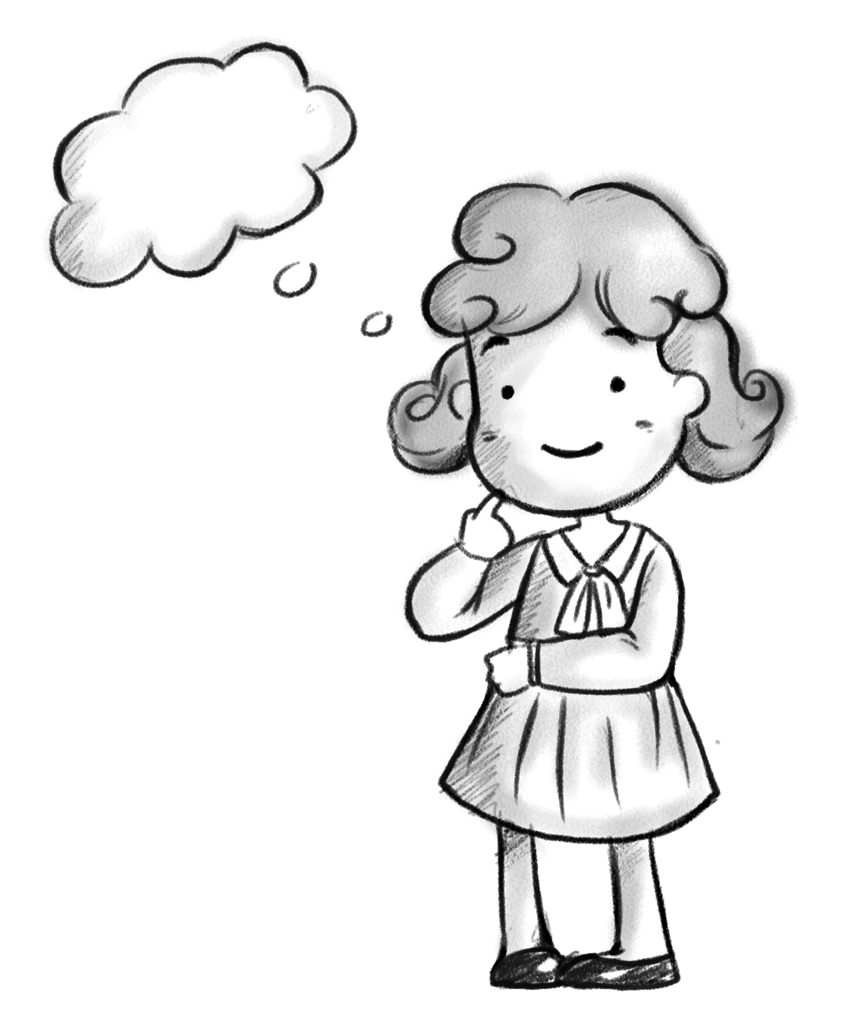
姓名： | （ ） |  | 班別： |  |  | 日期：

試比較小草和曇花面對的困難及解決方法︰
角色  比較項目 | 岩縫中的小草 | 曇花
面對的困難
解決的方法

姓名： | （ ） |  | 班別： |  |  | 日期：

試比較小草和曇花面對的困難及解決方法︰
角色  比較項目 | 岩縫中的小草 | 曇花
面對的困難
解決的方法

